Modell: Es klappt mit den Klappen

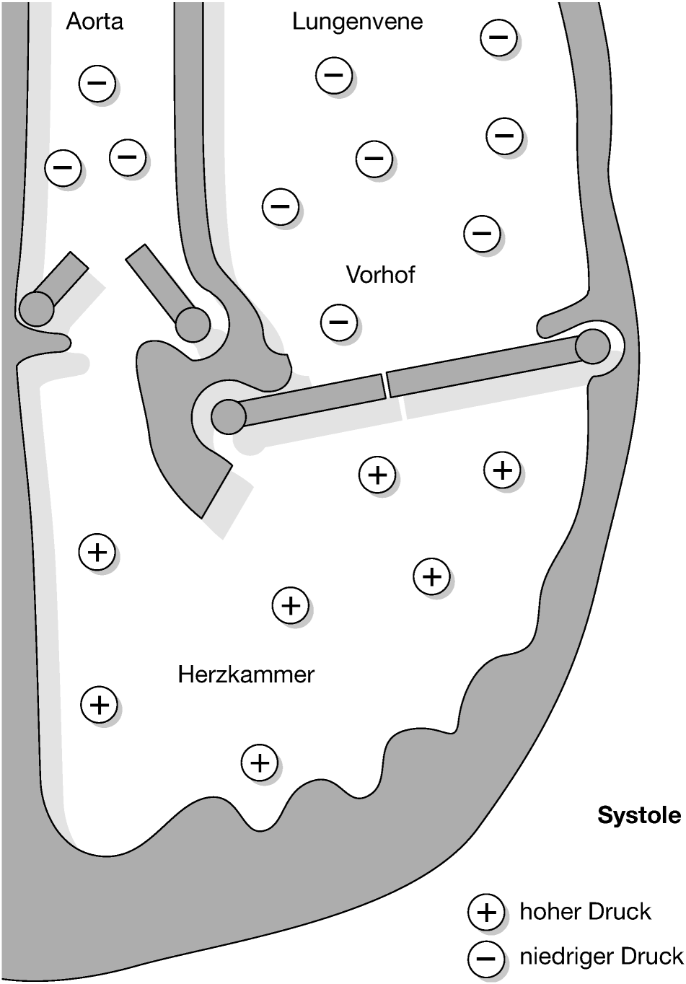 |  |  | Während der Systole zieht sich die Herzkammer zusammen, der Blutdruck in der Kammer steigt. In der Diastole entspannt sich die Muskulatur der Herzkammerwand, der Druck fällt. Die Druckverhältnisse in der Herzkammer, im Vorhof und in der Aorta entscheiden darüber, welche Herzklappen geöffnet oder geschlossen werden. Das Spiel der Herzklappen ist hier nur  für eine Herzhälfte dargestellt, die andere Herzhälfte arbeitet zeitgleich zu der hier dargestellten.  Aufgaben  1. Handelt es sich bei dem abgebildeten Modell um die linke oder rechte Herzkammer?  Begründe deine Meinung.
2. Beschreibe das Spiel der Segelklappe und Taschenklappe während der Diastole  und Systole. Zeichne Pfeile ein, die die Strömungsrichtung des Blutes anzeigen. |  |  | 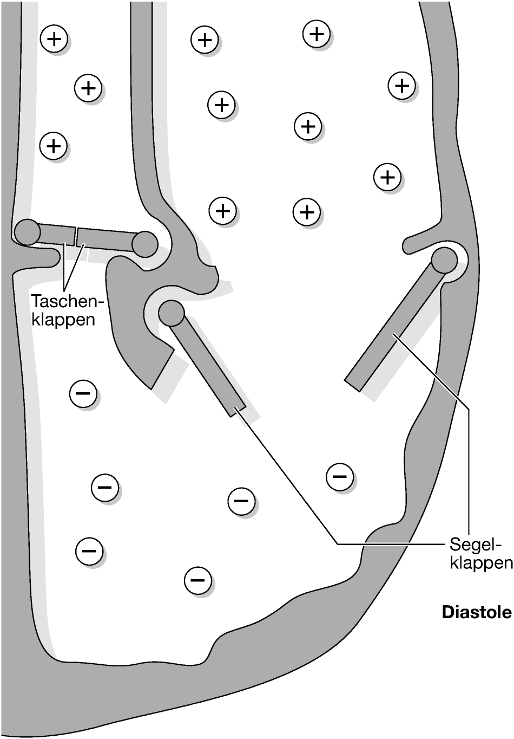
3. Wie verhindert das Herz, dass Blut aus der Aorta zurück in die Herzkammer bzw. aus der Herzkammer zurück in den Vorhof strömt?
4. Es gibt Menschen, deren Herzklappen nicht richtig schließen. Welche Auswirkungen hat eine nicht richtig schließende Segelklappe?

Lösungen zum Arbeitsblatt

Es klappt mit den Klappen

1. Es handelt sich um die linke Herzkammer, da das Blut in die Aorta, also den Körperkreislauf gepumpt wird.

2. Systole: Die Segelklappen werden zugedrückt, wenn der Druck der Herzkammer den Druck im Vorhof übersteigt. Die Taschenklappen zur Aorta öffnen sich, weil die Druckverhältnisse genau umgekehrt sind. Blut fließt aus der Kammer in die Aorta.
Diastole: Die Muskulatur der Herzkammerwand erschlafft, die Herzkammer erweitert sich, der Druck fällt. Unterschreitet er den Druck, der in der Vorkammer herrscht, so öffnen sich die Segelklappen, das Blut fließt aus dem Vorhof und füllt die Herzkammer. Die Taschenklappen sind während der Diastole verschlossen, da sie von dem höheren Druck in der Aorta zugedrückt werden.

3 Die Klappen des Herzens arbeiten wie zweiflügelige Schwingtüren, die sich jedoch nur in eine Richtung öffnen lassen. Die Taschenklappen können sich nur in Richtung der Aorta öffnen, wenn die Druckverhältnisse dies erzwingen. Werden sie während der Diastole zugedrückt, so verhindern sie den Rückfluss des Blutes. Die Segelklappen werden während der Systole zugedrückt. So verhindern sie den Rückfluss des Blutes in den Vorhof.

4. Blut fließt während der Systole zurück in den Vorhof. Die Menge des Blutes, das in die Aorta, also den Körperkreislauf gepumpt wird, ist geringer als bei einem gesunden Herz. Der Körper wird – insbesondere wenn er beim Sport oder anderen Bewegungen mehr Blut benötigt – unterversorgt.

Zusatzaufgaben und Lösungen

① Untersuche die Pumpfunktion des Herzens am eigenen Körper.
– Mit einem Stethoskop kann man zwei Herztöne unterscheiden: Der lautere, dumpfe erste Herzton entsteht bei Beginn der Kammerkontraktion (Systole), wobei sich der Herzmuskel um das enthaltene Blutvolumen kontrahiert, die Segelklappen zusammentreffen und damit den Weg zurück in die Vorkammer verschließen. Der leisere, helle zweite Herzton entsteht beim Zusammenschlagen der Taschenklappen am Ende der Austreibungsphase. D. h., die Herzaktion erfolgt in verschiedenen Phasen, die sich rhythmisch wiederholen.

② Warum ist die Wand der linken Herzkammer mächtiger ausgebildet als die der rechten Kammer?
– Die linke Herzkammer versorgt den Körperkreislauf, dessen Strombett viel größer ist als das des Lungenkreislaufs. Die höhere Pumpleistung der linken Herzkammer wird von der größeren Muskelmasse erbracht.

